**http://www.hessen.de/irj/portalapps/de.hessen.sap.all.co.slim/images/bg_5boxes.gifStaatliches Schulamt**

**für den Landkreis Gießen/Vogelsbergkreis**

Kultur-Newsletter

Kulturelle Bildung in Gießen

***Nr. 3 im Schuljahr 2015/2016***

**Sondernewsletter Mittelhessische Schultheatertage 2016**

**Fachberatung Kulturelle Bildung und Praxis**

*Michael Meyer*

Gießen, 15.10.2015

Liebe Kolleginnen und Kollegen,

dieser NL widmet sich ausschließlich den Mittelhessischen Schultheatertagen, die im nächsten Jahr wieder in Gießen stattfinden werden. Wir bitten Sie deshalb, diese Informationen an alle Kolleg_innen weiterzugeben, die an Ihrer Schule für Theater/Darstellendes Spiel zuständig sind, damit sie sich entsprechend auf die Mittelhessischen Schultheatertage vorbereiten können.

**Termin: 4./5./6. Juli 2016**

**Konzeptionelle Überlegungen:**

*Die letzten MHSTT*

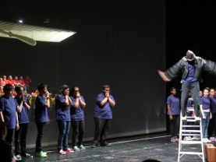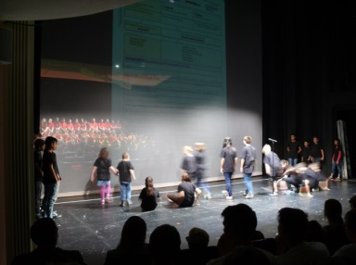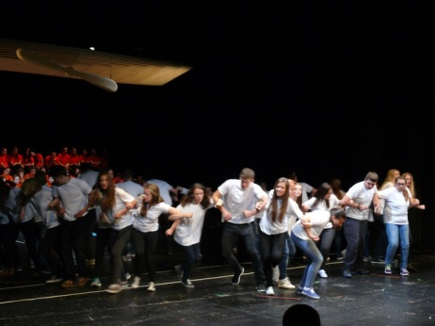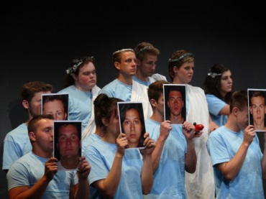

Wir erinnern uns, dass die letzten Mittelhessischen Schultheatertage in Gießen 2014 stattgefunden hatten. Diese waren professionell von Studierenden der Angewandten Theaterwissenschaften mit einer völlig neuen Konzeption durchgeführt worden. Damals wurde das Stadttheater angemietet, es fanden zwei Aufführungen statt. Konzeptionell hob *ongoing project* hervor, ging es darum, ein besonderes Projekt zu schaffen, *„bei dem Begeisterung für die Arbeit von Künster_innen mit Schüler_innen, sowie für die Umsetzung einer künstlerischen Vision besteht.“* Prinzipien dieser MHSTT waren: Mehr Kooperation/Austausch der Teilnehmer_innen durch Partnergruppen, die schul- und stufenübergreifend zusammenarbeiten. Alle arbeiten an *einem* Stück (Brecht: Lehrstück vom Einverständnis), das Schultheater öffnet sich und bietet einer großen Öffentlichkeit die Möglichkeit, sich die große Produktion im Stadttheater anzusehen. Das waren die letzten MHSTT in Gießen. Dieses Jahr fanden die MHSTT in Marburg statt, in gewohnter professioneller Betreuung und an exquisitem Ort: der Waggonhalle, ein Spielort, von dem wir in Gießen nur träumen können.

*Die MHSTT 2016:* ***neue Konzeption***

* Eine einfache Übernahme der Konzeption 2014 war aus unterschiedlichsten Gründen als unrealistisch eingeschätzt und verworfen worden (in erster Linie verfügen wir nicht über die finanziellen, personellen und materiellen Ressourcen, um Spenden in diesem Ausmaße einzuwerben, keine Aussicht, Stadttheater -zu günstigeren Konditionen- wieder zu gewinnen, Frage des Aufwandes im Verhältnis zum Ertrag schien schnell zuungunsten des Projektes beantwortet...).
* Andererseits schien eine Wiederaufnahme der MHSTT wie vor 2014 vor dem Hintergrund gemachter positiver Erfahrungen mit neuen Formaten nicht unbedingt erstrebenswert.

***Daraus ergaben sich folgende Überlegungen:***

* Es soll **ein gemeinsames Motto** geben, in Anlehnung an Elias Canetti:

***„Da fahren sie in aller Welt herum, kommen zurück, fahren weg, und ich bin hier, immer derselbe, nichts ist geschehen, ich, immer mit denselben Gedanken und Menschen beschäftigt.“***

Ein Satz, der Assoziationen weckt, nicht zu sehr einengt, aktuelle Bezüge erkennen lässt…- also u.E. sehr gut geeignet ist, unsere Theaterpraxis in seiner Vielfalt und Eigenheiten unter ein gemeinsames Dach zu stellen.

* Wir wollen, dass die MHSTT verstärkt den Austausch der beteiligten Gruppen fördert, nicht so sehr das Präsentieren der eigenen Aufführungen im Vordergrund steht, sondern das gemeinsame Arbeiten – also eine **Werkstatterfahrung** gemacht werden kann.

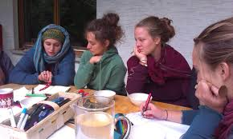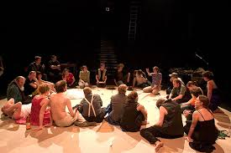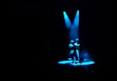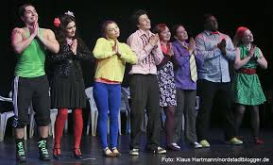

* Um dies zu erreichen, sollen die Schultheatertage nicht nur genutzt werden, Eigenes zu zeigen, sondern Zeit und Raum geben, **ein Stück gemeinsam zu entwickeln**. *Die Idee*: Theatergruppen bereiten speziell für die MHSTT ein kurzes Stück von der Dauer von etwa 10 - 15 Minuten vor, stellen dieses vor, aber auch quasi als Rohmaterial für ein gemeinsam zu erarbeitendes Stück zur Verfügung. Jeweils zwei „Minidramen“ werden dann mithilfe von professioneller Anleitung/Hilfe zu einem Stück direkt vor Ort verschmolzen.
* Gerne aufgreifen würden wir ebenfalls die Idee der Herstellung einer größeren Öffentlichkeit. Wir wollen also eine **Aufführung mit Öffnung über den Kreis der Beteiligten** hinaus erreichen.
* Orte: Die einzelnen Gruppen sollen verteilt arbeiten im Stadtzentrum Gießen (Theaterraum der Liebigschule, Georg-Büchner-Saal der ehemaligen UB, direkt daneben und der Ostschule), um dann im großen Theaterbereich an der Ostschule zusammengeführt zu werden, an der auch die Aufführungen geplant sind.
* Die **konkret**e Umsetzung sähe also folgendermaßen aus:

Bei einer angenommenen Anmeldesituation von 18 Schultheatergruppen würden ***Dienstag und Mittwoch*** jeweils 4 - 6 Gruppen aus Mittel- und Oberstufe an den o.g. Orten vormittags ihre Präsentationen gegenseitig vorstellen und dann daran gehen, aus zwei Stücken ein gemeinsames zu machen. Mittags würden wir zur Ostschule laufen, dort zu Mittag essen, die zwei Stücke zusammenführen und dann anschließend öffentlich aufführen. Das wird allerdings ein langer Tag. Geplant ist von 9.00 Uhr morgens bis 17.00 Uhr.

Da dies die Belastungsgrenze der Grundschüler_innen und der Kinder aus den Förderschulen aus unserer Sicht überschreiten würde, haben wir für diese Gruppen am ***Montag*** vorgesehen, einen Tag auch unter unserem Motto zu gestalten, dann aber nach einem gemeinsamen Warm-Up Präsentationen und gegenseitiges Anschauen der Stücke eine gemeinsame Schluss-Aktion auf der Bühne. Ort: wie bei den bisherigen MHSTT das Jokus in Gießen.

So haben wir eine **Kombination aus Bewährtem und Neuem** entwickelt. Als Unterstützung schwebt uns die Rekrutierung von Studierenden der Angewandten Theaterwissenschaften vor, die WS-Leitung übernehmen, für Aufwärmen und Hilfestellung bei der Entwicklung gemeinsamer Theaterstücke verantwortlich zeichnen, wobei die Theaterlehrer_innen der Schulgruppen und die Darsteller_innen selber natürlich nicht aus der Verantwortung entlassen sind.

Wie bei allem Neuen gibt es vieles, was nicht planbar, erst einmal nur angedacht ist. Die ersten organisatorischen Dinge sind auf den Weg gebracht. Als Konzeptionsgruppe konstituierten sich Waltraut Montag (Koordinationsteam, Ostschule), Irmingard Emanuel (ehem. Verantwortliche der MHSTT), Chris Sima (Theaterfachfrau, auch in DS-Ausbildung) und Michael Meyer. Nun sind diejenigen gefragt, die dem Ganzen Leben einhauchen müssen: Alle, die interessiert sind, an den MHSTT teilzunehmen.

**Verbindliches** erstes Vorbereitungstreffen:

**Mittwoch, 2.12.2015 um 15.30 Uhr**

in der Schule Gießen-Ost, Aula

*Wegbeschreibung über www.ostschule.de*

Auf diesem Treffen sollte die Umsetzung der Konzeption diskutiert werden, die WS-Leiter_innen der Angewandten Theaterwissenschaften sich kurz vorstellen und die konkrete Beratung der Gruppen durch WS-Leitung besprochen werden.

An dem Vorbereitungstreffen sollten also alle Interessierten teilnehmen, Kolleg_innen aus allen Schulformen und –stufen.

Zwecks besserer Vorbereitung wäre eine kurze Rückmeldung sinnvoll, wer zu dem Treffen kommen wird.

***michael.meyer-pohlheim@t-online.de***

**Herzliche Grüße**

Beschreibung: http://www.rhs-giessen.de/graphics/pics/kollegium/Meyer/tiny.jpgMichael Meyer, Fachberater für kulturelle Praxis